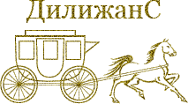

МУ "ЦБС г. Белово" Детская библиотека
№3
Ежеквартальная газета

№2(14)-2014

Виктор Петрович Астафьев (1924 - 2001) - писатель (прозаик, эссеист).
Родился Виктор Петрович 1 мая 1924 года в небольшом селе Овсянка Енисейской губернии.
Еще ребенком потерял родителей. Отец его был под арестом, а мать умерла во время одной из поездок к мужу. Детство Астафьев провел с бабушкой. Это время, запомнившееся светлыми воспоминаниями, позже описал в своей автобиографии.
После того, как отец Виктора вышел из тюрьмы и еще раз женился, семья переехала в город Игарка Красноярского края. Когда отец попал в больницу, а новая семья отвернулась от Виктора, он оказался в буквальном смысле на улице. Проскитавшись два месяца, был направлен в детский дом.
В 1942 году Астафьев добровольно ушел на фронт. В Новосибирской пехотной школе он обучился военному делу. А уже в 1943 году отправился воевать. Сменив несколько видов деятельности, до конца войны был обычным рядовым солдатом. За время службы в своей биографии Астафьев был удостоен медали «За отвагу», ордена «Красной Звезды».
Когда война закончилась, Астафьев женился на Марии Корякиной, вместе с ней поселился в городе Чусовой Пермской области. Проживая там, он сменил несколько профессий: был слесарем, учителем, кладовщиком, работал на местном мясокомбинате. Однако кроме работы Виктор интересовался литературой: даже был постоянным членом литературного кружка.
Впервые рассказ Астафьева был напечатан в 1951 году («Гражданский человек»). В том же году Виктор стал работать в газете «Чусовский рабочий», это место не покидал 4 года. Для газеты Астафьев написал множество статей, очерков, рассказов, его литературный талант начал раскрываться все полнее. В 1953 году была опубликована книга Астафьева «До будущей весны».
А в 1958 году в биографии Виктора Астафьева произошло важное событие - его приняли в Союз писателей. Для повышения своего литературного уровня Астафьев учился на Высших литературных курсах с 1959 по 1961 годы.
За все время своей деятельности Астафьев написал множество произведений. Например, романы «До будущей весны», «Тают снега», «Прокляты и убиты» (роман был удостоен премии РФ в области литературы и искусства). Среди его повестей: «Стародуб», «Последний поклон», «Слякотная осень», «Так хочется жить», «Из тихого света», «Веселый солдат», «Васюткино озеро», «Царь-рыба».
Пряженникова Н.В.

20 мая 2014 года
Детская библиотека №3
отметит свое
45 - летие!
С ПРАЗДНИКОМ!

***
С 7 апреля по 7 мая пройдет акция
с детьми дошкольного возраста
«Читаем детям
о войне»

***
24 апреля приглашаем на БИБЛИОсумерки-2014
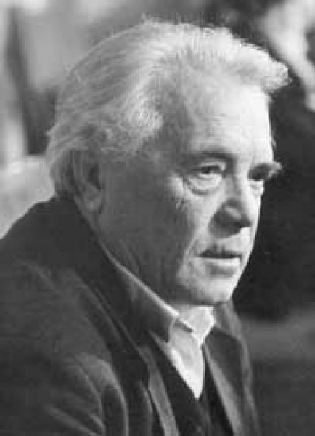

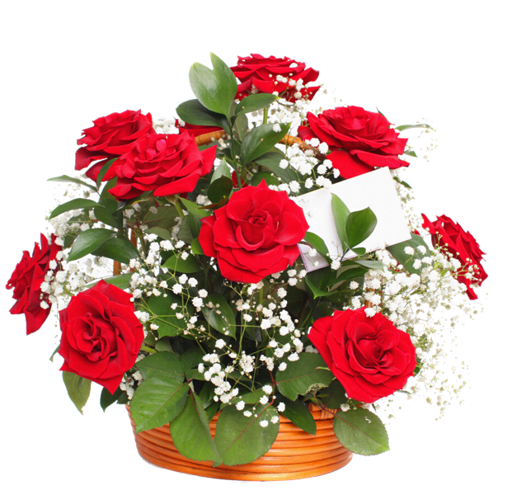

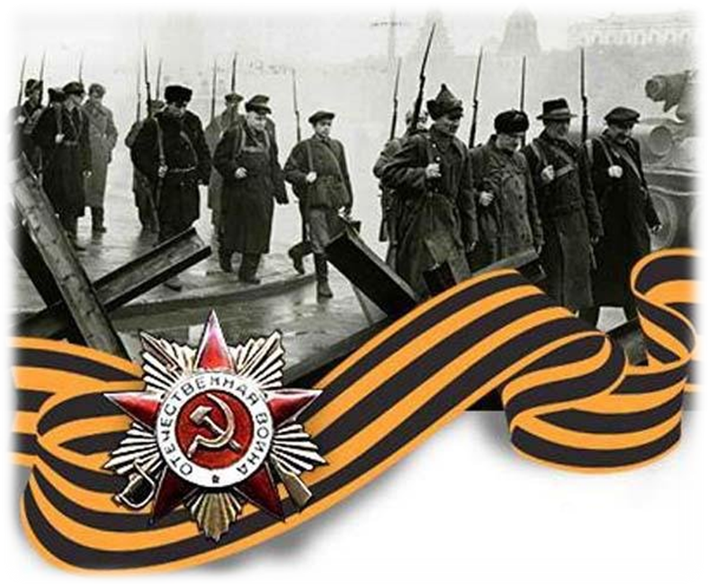




Библиотечный дилижанС
№2(14) - 2014 стр.2
Устами читателей

9 мая наша страна празднует день победы СССР над Германией в Великой Отечественной войне, которая длилась четыре года с июня 1941-го по май 1945 года.
Девятого мая 1945 года в 0:43 по московскому времени во французском городе Реймсе был подписан акт о безоговорочной капитуляции Германии.
24 июня на Красной площади в Москве прошел Парад Победы.
Так закончилась самая страшная война в истории нашей страны. Чтобы этот день настал, четыре года лилась кровь, солдаты гибли на передовой, а их матери, жены и дети, забыв о голоде и усталости, работали в тылу, снабжая фронт оружием и хлебом.
Победа в этой долгой и жестокой войне далась нашей стране ценой огромных потерь и ежедневного подвига всех - и совсем юных мальчишек, сбегавших на фронт, и молодых девушек - медсестер, выносивших раненых из-под обстрела, и женщин, истощенных бесконечными сменами на заводах и колхозных полях, недоеданием и постоянным ожиданием писем с фронта. Они отвоевали для нас мир. В признательность за это мы должны всегда помнить о той войне! 9 мая - в этот день каждый по-своему старается выразить свою личную благодарность немногим оставшимся в живых ветеранам: кто-то дарит гвоздики незнакомым седовласым людям с орденами на груди, кто-то преподносит им самодельные открытки и подарки, кто-то просто подходит и благодарит. А недавно появилась хорошая традиция повязывать на одежду, сумки и даже машины георгиевские ленточки, как символ памяти и глубокого уважения ко всем павшим и выжившим на той страшной и такой далекой теперь войне.
9 мая - один из немногих советских праздников, который по-прежнему отмечают во многих странах бывшего Советского Союза.

Аньчкова О.В.

Неожиданные запросы читателей:

«Горе в тумане»
(«Горе от ума»)

Астафьев «Зрячий псих» («Зрячий посох»)

- Дайте мне 2-х поэтов:
Осипа и Мандельштама.
Ой, здорово,
оба в одной книжке!

Читатели просят продлить срок пользования книгами:
- Оттяните, пожалуйста, срок;
- Продлите мне, а то я ваши книги уже третий день «просрачиваю»;
- Продлите срок эксплуатации книг.

Старая, старая книжка…
Опякина Н.А.

Евгений Федоров
«Каменный пояс»
Роман-трилогия охватывает историю государства Российского с 1696 по 1861 гг.
Талантливый оружейник Никита Демидов начинает строительство горных заводов. Скупая за бесценок обширные земли, нещадно эксплуатируя крестьян, Демидов и его сыновья становятся хозяевами Каменного Пояса - Урала…

Эдуард Успенский
«Вниз по волшебной реке»
Приехать на каникулы к бабушке в деревню и оказать-
ся в сказочном царстве, где живут Змей Горыныч и другая сказочная малосимпатичная публика, - такое не каждому понравится. А вот Сидорову Мите очень понравилось. Как же городской мальчик в сказочное царство попал? Читайте и узнаете!

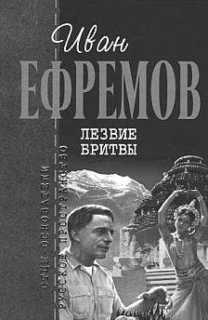
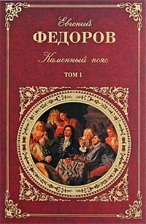
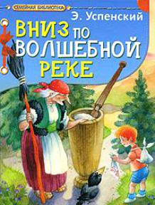

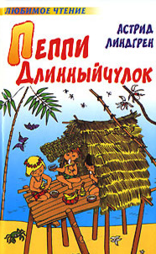


Библиотечный дилижанС
№2(14) - 2014 стр.3

Летняя сказка

Вот и наступила
Моя радость - лето.
Песня на рассвете
Зазвучала где-то.
Солнце золотое
Встало над горою,
Небо голубое
Светится зарею…
Распущу я руки,
Полечу за ветром,
Искупаюсь в небе,
Повстречаюсь с летом.
Стану феей леса,
Эльфом из цветочка.
Мама крикнет вслед мне:
- Возвращайся, дочка!
Я слетаю быстро
Разузнать секреты:
Где у неба берег?
Где чертог у солнца?
Как же льется дождик
С поднебесной тверди?
Всем ребятам в сказку
Очень нужно верить.

Татьяна Предчая

Ребенок на улице

По своей природе дети доверчивы и беспечны. Сегодняшняя жизнь требует с малолетнего возраста быть бдительным и осторожным, ведь на улице ребенок может столкнуться с неожиданной ситуацией или опасностью, и от того, как он на нее отреагирует, будет зависеть его здоровье, и вполне может быть - жизнь. Вот несколько правил, которые необходимо соблюдать:
- Если ты хочешь куда-либо пойти, то об этом обязательно сообщи родителям, куда, с кем ты идешь и когда вернешься;
- Необходимо продумать свой маршрут движения: не ходи по парку, безлюдным и неосвещенным местам;
- Если ты задерживаешься, попроси родителей встретить тебя;
- Если маршрут движения проходит по автодороге, то идти нужно по краю дороги навстречу транспорту;
- Во время игры на улице запрещено залезать в подвалы, подсобные помещения, заброшенные дома;
- Если показалось, что тебя кто-то преследует, необходимо незамедлительно проследовать в людное место, обратиться к взрослому;
- Если тебя остановили и попросили показать дорогу, то ни в коем случае нельзя садиться в незнакомый автомобиль и не подходить к нему близко;
- Если навстречу идет шумная компания, необходимо перейти на другую сторону дороги, попытаться обойти эту компанию, не вступать в конфликты;
- В общественном транспорте лучше садиться ближе к водителю и в случае опасности обратиться к нему за помощью;
- В случае если к тебе пристал незнакомый человек (люди), угрожает опасность, не впадай в панику, громко закричи, привлекая внимание прохожих;
- При возникновении опасной ситуации необходимо бежать в ближайшее безопасное место: школу, больницу, магазин, полицию и т.д.
- Если при входе в подъезд ты заметил посторонних, то должен знать, что в подъезд можно войти, только дождавшись кого-то из знакомых;
- Заходить в лифт с незнакомыми - запрещено.

Лобова А.С.



Поздравляем
С ЮБИЛЕЕМ!

Пряженникову Нину Витальевну

Ремезову Людмилу Степановну

С чудесной датой, С ЮБИЛЕЕМ!
Пусть станет от душевных слов,
От поздравлений и цветов
На сердце радостней, теплее…

30.12.10

Библиотечный дилижанС
№2(14) - 2014 стр.4

Смешай соль и муку и постепенно добавляй воду. Размешай их как следует, чтобы масса получилась однородной.
Оставь медальоны сохнуть на воздухе не меньше 48 часов. Раскрась их золотой и зеленой красками.

Раздели массу на равные кусочки и скатай в шарики. Затем расплющи их, чтобы получились кружочки.

Спрячь медальоны в доме и предложи родным или друзьям поискать их.
Кто первым найдет счастливый четырехлистник?

Сделай штампом на каждом медальоне по три сердечка. Один медальон сделай с четырьмя сердечками – это будет талисман
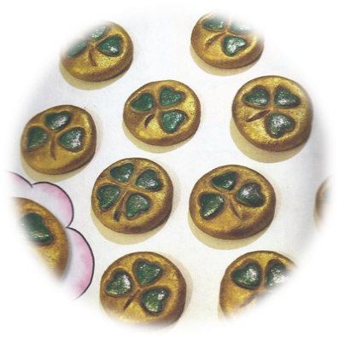



2

3
5
4

Страна мастеров

Тебе потребуются:
- 1 чашка соли
- 2 чашки муки
- 1 чашка воды
- Миска для смешивания продуктов
- Штамп в форме сердечка (если нет такого, можно продавить ямки мизинчиком)
- Краски и кисти

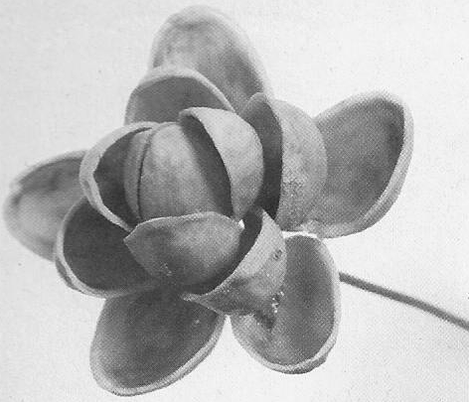



Объявляется конкурс !!!
На оригинальную игрушку из теста
с 1 по 20 июня 2014 года
Победителей ждут призы!

Наш адрес:
652617, Кемеровская обл., г. Белово-17, ул. Колмогоровская, 9 а. Тел.: 8 (38452) 67-2-44. e-mail: biblioteka3@mail.ru. Сайт в Интернете: http://bibliotroika.ru/ Тираж: 20 экз. Формат: А3. Объем: 1 п.л. Издается с 2011 года.
Под редакцией: Пряженникова Н.В., Аньчкова О.В.

